Logo aziendale

I nostri servizi

MANICURE - PEDICURE

PREZZI

|  |  |
| --- | --- |
| **Ricostruzione unghie** | 70,00 $ |
| **Manicure** | 20,00 $ |
| **Semipermanente (con manicure)** | 30,00 $ |
| **Laccatura smalto** | 10,00 $ |
| **Pedicure Semipermanente (con pedicure estetico)** | 35,00 $ |

CERETTA

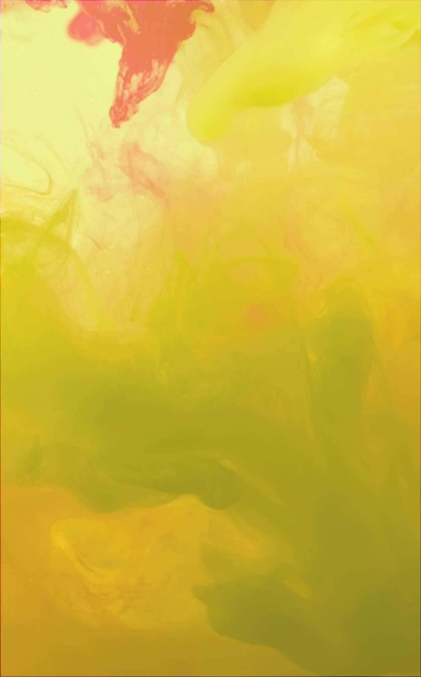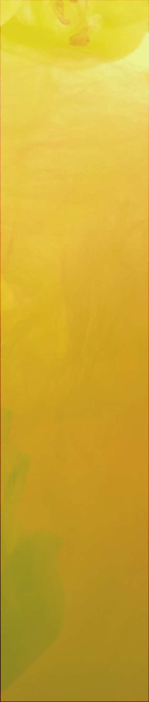

Labiale Viso Braccia Gambe

CORPO

Scrub

Massaggio rilassante decontratturante VISO

Pulizia viso Laminazione ciglia

5,00 $

25,00 $

18,00 $

24,00 $

60,00 $

80,00 $

60,00 $

80,00 $